第5课时 蛋白质和氨基酸
学业要求 | 核心素养对接
1.了解蛋白质的组成和主要性质。  2．了解蛋白质在日常生活中的应用。  3．了解氨基酸的结构特点。 | 1.能认识蛋白质和氨基酸的结构，培养学生证据推理与模型认知能力。  2．从实验探究角度和物质结构角度分析物质的性质，培养学生科学研究与创新意识的学科核心素养。
『知识梳理』
知识点一 蛋白质
1．存在与组成
（1）存在：蛋白质广泛存在于生命体内，是组成细胞的基础物质。动物的肌肉、毛皮、血液等的主要成分都是蛋白质；大多数酶都是蛋白质。
（2）组成：蛋白质主要由碳、氢、氧、氮等元素组成，属于天然高分子化合物。
2．性质
（1）蛋白质的盐析
按表中实验操作完成实验，并填写下表：
实验操作 | 实验现象 | 实验结论
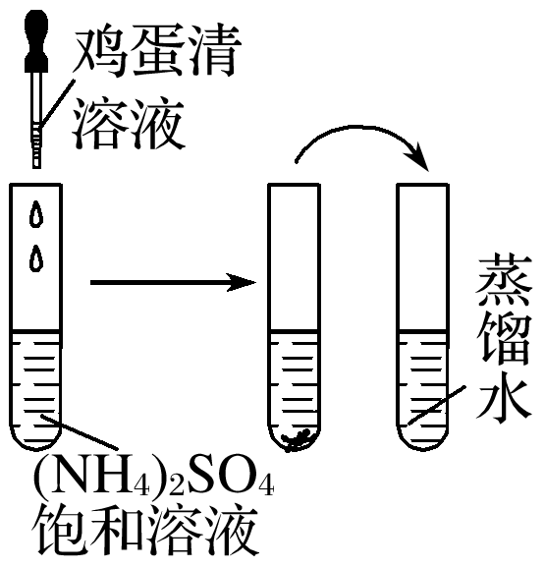 | 向（NH₄）₂SO₄饱和溶液中加入鸡蛋清溶液后，有沉淀析出，然后向其中加入蒸馏水，沉淀又溶解 | （NH₄）₂SO₄饱和溶液能降低鸡蛋清在水中的溶解度，但不改变鸡蛋清的性质
由实验可知：①概念：无机盐浓溶液使蛋白质的溶解度降低而使其从溶液中析出的过程叫盐析。
②条件：浓的轻金属盐溶液或铵盐溶液。少量的无机盐能促进蛋白质的溶解。
③特点：盐析是可逆过程，继续加水时，能使沉淀溶解，不影响蛋白质的生理活性。可用来分离、提纯蛋白质。
（2）蛋白质的变性
按表中实验操作完成实验，并填写下表：

实验  操作 | 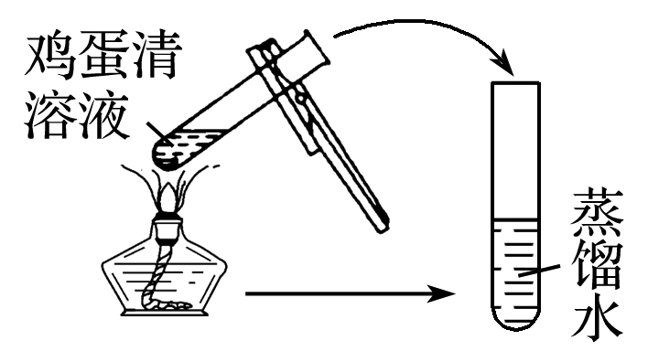 | 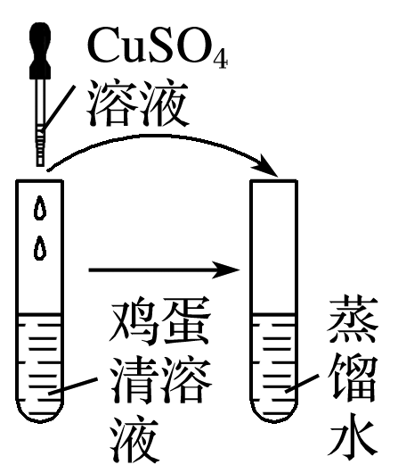 | 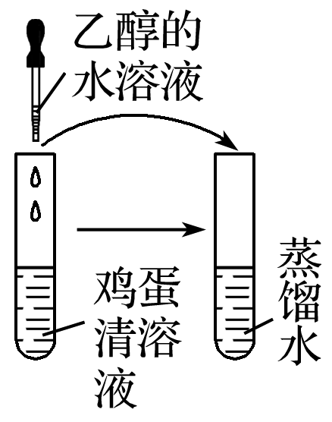
实验  现象 | 加热后，鸡蛋清沉淀，凝结的鸡蛋清放入蒸馏水中不溶解 | 加入CuSO₄溶液后，鸡蛋清沉淀，凝结的鸡蛋清放入蒸馏水中不溶解 | 加入乙醇的水溶液后，鸡蛋清沉淀，凝结的鸡蛋清放入蒸馏水中不溶解
实验  结论 | 加热、CuSO₄溶液、乙醇都能使蛋白质的性质发生改变
由实验可知：①蛋白质的变性是在紫外线照射、加热或加入酸、碱、重金属盐、有机物（乙醇、苯酚、甲醛等）的情况下，蛋白质发生性质上的改变而聚沉的过程。
②蛋白质的变性是不可逆的化学变化过程，可以利用这一性质进行杀菌消毒。
（3）水解：蛋白质在一定条件下能发生水解反应，水解产物为氨基酸。
[微自测]
1．下列有关蛋白质的成分和性质的叙述正确的是 （填序号）。
①蛋白质是结构复杂的高分子化合物，分子中都含有C、H、O、N四种元素
②蛋白质能发生水解反应
③加热能杀死流感病毒是因为病毒的蛋白质受热变性
④向蛋白质溶液中加入浓的Na₂SO₄或CuSO₄溶液均可使蛋白质盐析而分离提纯
⑤福尔马林、医用酒精均能使蛋白质变性，可用作消毒剂
⑥误食重金属盐引起人体中毒，可喝大量的食盐水解毒
⑦氨基酸既有酸性又有碱性
⑧酶是一种蛋白质，一般来说，酸性越强，酶的催化效果越好
⑨福尔马林可作食品的保鲜剂
⑩饱和Na₂SO₄溶液或浓硝酸均可使蛋白质溶液产生沉淀，但原理不同
答案 ①②③⑦⑩
2．下列四个同学的交流中不正确的是（ ）
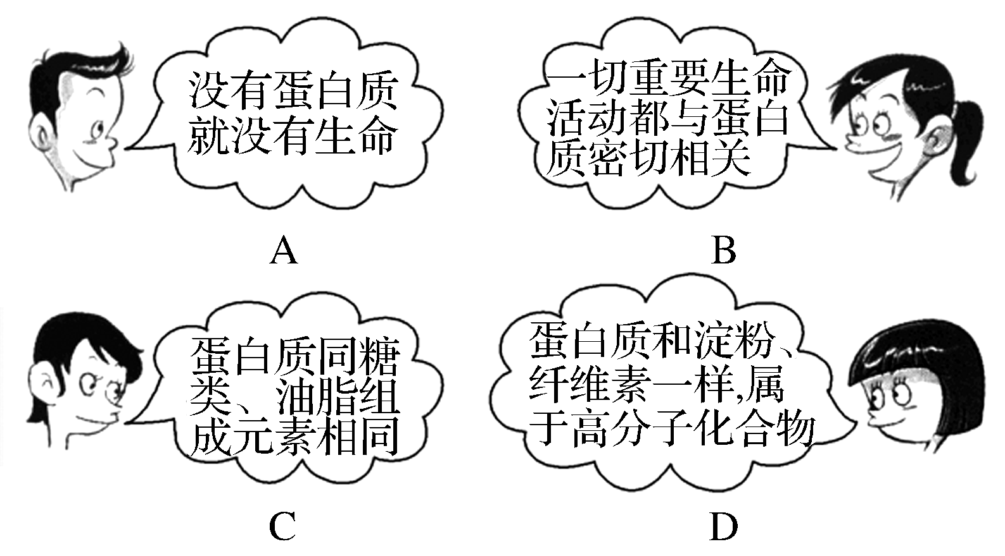
解析 蛋白质是组成细胞的基础物质，蛋白质参与一切重要的生命活动，没有蛋白质就没有生命，蛋白质组成元素除C、H、O外，还有N元素等，而糖类、油脂组成元素只有C、H、O，蛋白质、淀粉、纤维素都是高分子化合物，故C不正确。
答案 C
知识点二 氨基酸
1．几种重要的氨基酸
名称 | 结构简式
甘氨酸  （氨基乙酸） | NH₂—CH₂—COOH
丙氨酸  （α－氨基丙酸） | 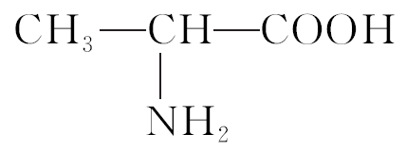
谷氨酸  （α－氨基戊二酸） | 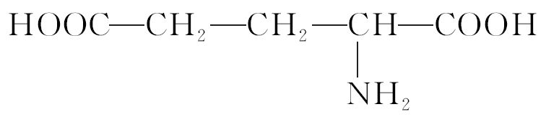
2.组成与结构特点
（1）组成：氨基酸分子主要由C、H、O、N四种元素组成。
（2）结构：每种氨基酸分子至少都含有一个氨基（—NH₂）和一个羧基（—COOH）。
（3）α－氨基酸：分子中氨基连接在离羧基最近的碳原子上的氨基酸。
3．化学性质
（1）两性：①—NH₂能与酸反应，体现其具有碱性。
②—COOH能与碱反应，体现其具有酸性。
（2）成肽反应：在一定条件下氨基酸分子之间能发生反应生成多肽，构成蛋白质。
4．酶
酶是具有催化作用的一类蛋白质，具有以下特点：
（1）条件温和。
（2）具有很强的专一性。
（3）具有很强的催化效能，催化反应速率大。
[微自测]
3．L－多巴是一种有机物，它可用于帕金森综合症的治疗，其结构简式为
下列关于L－多巴酸碱性的叙述正确的是（ ）
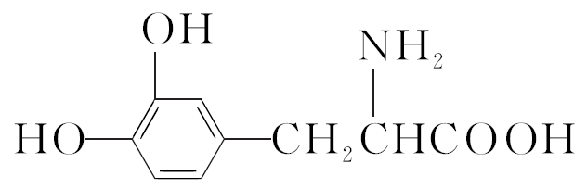
A．既没有酸性，又没有碱性
B．既具有酸性，又具有碱性
C．只有酸性，没有碱性
D．只有碱性，没有酸性
解析 该有机物的分子中含有羧基，则具有酸性，含有氨基，则具有碱性。
答案 B
探究 蛋白质与氨基酸
实验探究蛋白质的性质
[探究素材]
1．蛋白质的盐析和变性的区别
 | 盐析 | 变性
含义 | 蛋白质在某些盐的浓溶液中因溶解度降低而析出 | 蛋白质在加热、酸、碱等条件下性质发生改变而聚沉
条件 | 轻金属盐和铵盐 | 紫外线照射、加热或加入某些有机化合物（甲醛、苯酚、酒精）、强酸、强碱、重金属盐（如铅盐、铜盐、汞盐）等
特征 | 可逆过程，不改变蛋白质的性质和生理活性 | 不可逆过程，蛋白质失去生理活性
实质 | 溶解度降低，物理变化 | 结构性质改变，化学变化
用途 | 分离、提纯蛋白质 | 杀菌消毒
2.蛋白质的特征反应
（1）含有苯环的蛋白质遇浓硝酸显黄色，用于蛋白质的鉴别。
（2）灼烧蛋白质时产生烧焦羽毛的气味，用于蛋白质的鉴别。
[探究题目]
1．下列过程不属于化学变化的是 （ ）
A．在蛋白质溶液中，加入饱和硫酸铵溶液，有沉淀析出
B．鸡蛋白溶液受热凝固
C．在蛋白质溶液中，加入硫酸铜溶液，有沉淀析出
D．用稀释的福尔马林溶液（0.1%～0.5%）浸泡植物种子
解析 A项在蛋白质溶液中加入饱和硫酸铵溶液，是盐析过程，析出的蛋白质性质并无变化，即没有新物质生成，析出的蛋白质加水，仍能溶解，A项不是化学变化；B项，鸡蛋白溶液受热凝固是蛋白质的变性，是化学变化过程；C项在蛋白质溶液中加入硫酸铜溶液，析出沉淀是因为蛋白质变性，属于化学变化；D项用稀释的福尔马林溶液杀灭种子上的细菌和微生物，即使这些生物体的蛋白质发生变性，是化学变化。
答案 A
基于官能团学习氨基酸的性质
[探究素材]
氨基酸的性质
1．与盐酸反应
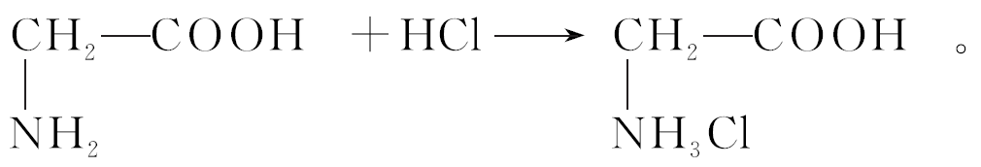
2．与烧碱溶液反应
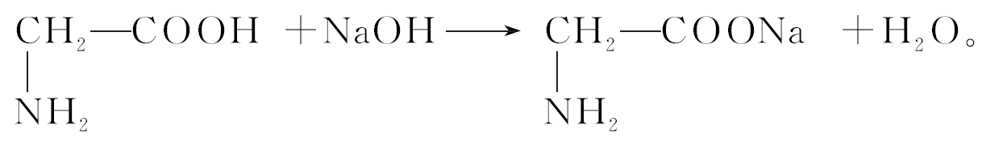
3．氨基乙酸分子中羧基与氨基可以发生类似于酯化反应的脱水反应，生成二肽，其化学方程式为：
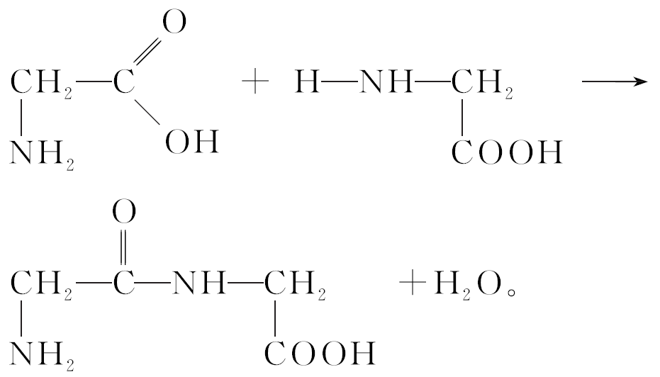
[探究题目]
2．已知谷氨酸的结构简式为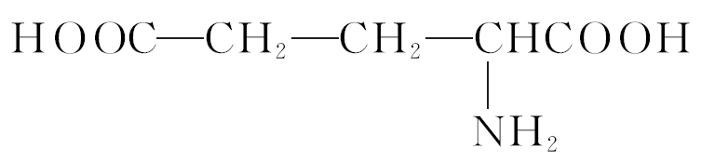，下列说法不正确的是（ ）
A．1 mol谷氨酸能与2 mol NaOH发生反应
B．谷氨酸分子中的—NH₂表现碱性
C．谷氨酸分子之间不能发生反应
D．谷氨酸分子间能发生脱水缩合反应
解析 A项，1 mol谷氨酸含有2 mol羧基，能与2 mol NaOH发生反应，正确；B项，谷氨酸分子中既含有氨基又含有羧基，其中的—NH₂表现碱性，羧基表现酸性，正确；C、D项，谷氨酸分子之间的氨基和羧基能发生缩合反应，C项错误，D项正确，故选C。
答案 C
1．下列说法正确的是（ ）
A．糖类和蛋白质都是高分子化合物
B．油脂没有固定的熔点
C．葡萄糖水解反应生成C₂H₅OH和CO₂
D．蛋白质溶液中加入CuSO₄溶液产生沉淀，这属于盐析过程
解析 单糖和二糖不属于高分子化合物，A项错误；油脂为混合物，没有固定的熔点，B项正确；葡萄糖在酒化酶的作用下，发酵生成C₂H₅OH和CO₂，C项错误；蛋白质溶液中加入重金属盐CuSO₄溶液会发生变性，D项错误。
答案 B
2．下列过程与蛋白质变性无关的是（ ）
A．用煮沸的方法可消毒医疗器械
B．用福尔马林保存生物标本
C．鸡蛋白加入浓NaCl溶液，可以观察到有沉淀析出
D．鸡蛋白溶液里加入少量乙酸铅溶液，可以观察到有沉淀生成
解析 蛋白质溶液加浓NaCl，有蛋白质析出，属于盐析，可用于提纯蛋白质，不是蛋白质变性。
答案 C
3．分子式为C₈H₁₄N₂O₅的物质，经水解后得到丙氨酸和另一种氨基酸A，则A的分子式为（ ）
A．C₅H₇NO₃ B．C₅H₉N₂O₅
C．C₅H₉NO₂ D．C₅H₉NO₄
解析 丙氨酸的分子式为C₃H₇NO₂，根据原子守恒可知，C₈H₁₄N₂O₅＋H₂O―→C₃H₇NO₂＋C₅H₉NO₄，选项D正确。
答案 D
4．下列关于有机物的说法正确的是（ ）
A．分子组成均符合C_{n}H_{2n}的两种物质一定互为同系物
B．糖类、油脂和蛋白质都是由C、H、O三种元素组成的
C．乙烯、聚氯乙烯、苯乙烯分子结构中都含有不饱和键
D．石油的分馏产品如汽油、煤油、柴油等都是混合物
解析 分子组成均符合C_{n}H_{2n}的两种物质不一定互为同系物，例如乙烯和环丙烷等结构不相似，A项错误；糖类、油脂都是由C、H、O三种元素组成的，蛋白质是由C、H、O、N、S等元素组成，B项错误；乙烯、苯乙烯分子结构中都含有不饱和键，聚氯乙烯分子中不含有不饱和键，C项错误；石油是由很多种烷烃、环烷烃和芳香烃组成的混合物，其分馏产品如汽油、煤油、柴油等都是一定沸点范围的多种烃的混合物，D项正确。
答案 D
5．应用所学知识回答下列问题：
（1）下列物质对蛋白质的化学性质具有明显影响的是 （填字母，下同）。
A．重晶石（BaSO₄） B．蓝矾 C．碘酒 D．高锰酸钾 E．酒精 F．生牛奶 G．熟鸡蛋
（2）如果你发现有人误服重金属盐而出现了轻微中毒症状，需要你马上对病人进行抢救，你认为上述物质中可以应用的是 。
（3）当你选择物质对病人进行抢救以后，下一步的打算或做法是 。
A．建议病人快去医院继续治疗
B．将病人安置于通风处呼吸新鲜的空气
C．建议病人卧床休息
解析 （1）蓝矾、碘酒、高锰酸钾、酒精等物质都能使蛋白质变性，蛋白质的变性属于化学变化。重晶石的主要成分是硫酸钡，它既不溶于水又不溶于酸，不能使蛋白质变性，对人体无毒。（2）生牛奶中含有较多的未变性的蛋白质，熟鸡蛋中蛋白质已经变性了。（3）重金属盐中毒者服用生牛奶能降低重金属盐对人体的伤害，但这种作用是有限的。病人去医院做更有效的治疗是最佳选择。
答案 （1）BCDE （2）F （3）A
课时作业
基 础 巩 固
1．下列关于蛋白质的叙述中正确的是（ ）
A．天然蛋白质的组成元素只有碳、氢、氧、氮四种
B．加热会使蛋白质变性，因此食用生鸡蛋所获得的营养价值更高
C．向鸡蛋清中加入食盐，会使蛋白质凝固变性
D．用一束光线照射蛋白质溶液，可以产生丁达尔效应
解析 天然蛋白质主要由C、H、O、N四种元素组成，除此之外，还含有少量S、P等；蛋白质受热后变性，失去原有的可溶性和生理活性，但熟鸡蛋更易被消化吸收，其水解最终产物仍为α－氨基酸；向鸡蛋清中加入食盐，蛋白质析出，该过程为盐析，而不是变性；蛋白质溶液具有胶体的性质，因而能产生丁达尔效应。
答案 D
2．鉴别淀粉溶液、鸡蛋清溶液、葡萄糖溶液时，所用主要试剂和现象如下，下列所用试剂顺序与对应现象均正确的是（ ）
试剂：①新制Cu（OH）₂悬浊液 ②碘水 ③浓硝酸
现象：a.变蓝色 b．产生砖红色沉淀 c．变黄色
A．②—a、①—c、③—b B．③—a、②—c、①—b
C．②—a、③—c、①—b D．②—c、③—a、①—b
解析 利用淀粉、蛋白质、葡萄糖的特征反应进行鉴别即可。淀粉遇碘变蓝，可利用碘水来鉴别，故所用试剂和对应现象为②—a；鸡蛋清为蛋白质，由蛋白质遇浓硝酸变黄可知，所用试剂和对应现象为③—c；葡萄糖溶液在碱性条件下与新制Cu（OH）₂悬浊液共热生成砖红色沉淀，故所用试剂和对应现象为①—b。
答案 C
3．下列有关糖类、油脂、蛋白质的说法中，不正确的是（ ）
A．灼烧蚕丝织物有烧焦羽毛的气味
B．蔗糖可以水解生成葡萄糖与果糖
C．将碘化钾溶液滴在土豆片上，可观察到蓝色
D．利用油脂在碱性条件下的水解，可以制肥皂
解析 蚕丝的主要成分是蛋白质，灼烧蛋白质有烧焦羽毛气味，A项正确；蔗糖为二糖，可以发生水解反应生成葡萄糖与果糖，B项正确；土豆中含有淀粉，碘单质遇淀粉溶液变蓝色，与碘化钾溶液无现象，C项错误；油脂为高级脂肪酸甘油酯，可在碱性条件下水解生成高级脂肪酸钠和甘油，常用于制造肥皂，D项正确。
答案 C
4．下列叙述不正确的是（ ）
A．加热能杀死流感病毒是因为病毒的蛋白质受热变性
B．可用碘水检验淀粉是否水解完全
C．有些蛋白质与浓硝酸作用时显黄色
D．纤维素、蔗糖、葡萄糖和脂肪在一定条件下都可发生水解反应
解析 A项，病毒的基本化学组成包含蛋白质，加热能杀死流感病毒是由于其所含的蛋白质受热变性，该项正确。B项，淀粉遇碘变蓝，向水解后的淀粉溶液中加入碘水，若溶液变蓝则证明淀粉未完全水解，若溶液不变蓝则证明淀粉完全水解，该项正确。C项，含有苯环的蛋白质与浓硝酸作用时显黄色，这也称为蛋白质的颜色反应，该项正确。D项，葡萄糖为单糖，不能发生水解反应，该项错误。
答案 D
5．已知玻璃纸能够使葡萄糖分子通过但不能使蛋白质等大分子通过。将淀粉浆、淀粉酶和麦芽糖酶的混合物放入玻璃纸袋内，扎好袋口，浸入流动的温水中。足够长时间后，取袋内液体分别与碘水、新制Cu（OH）₂悬浊液（加热）和浓硝酸作用，其现象分别是（ ）
A．显蓝色、无现象、显黄色
B．显蓝色、砖红色沉淀、无现象
C．无现象、变黑色、显黄色
D．无现象、砖红色沉淀、无现象
解析 足够长时间后，淀粉全部水解为葡萄糖。由于葡萄糖能透过玻璃纸袋，所以袋内有淀粉酶和麦芽糖酶（均属于蛋白质）存在。因为袋内无淀粉，所以加碘水无现象；因为袋内没有还原性糖，所以加新制Cu（OH）₂悬浊液（加热），只是Cu（OH）₂受热分解产生CuO，故变黑色；因为淀粉酶和麦芽糖酶属于蛋白质，故加浓硝酸会显黄色。
答案 C
6．下列有关氨基酸的理解正确的是（ ）
A．氨基酸在人体中被分解，不能用于合成新蛋白质
B．氨基酸包括甘氨酸、色氨酸和丙氨酸三种
C．氨基酸的结构中一定含氨基和羧基，且氨基与羧基连在相邻的碳原子上
D．氨基酸与强碱反应生成盐类物质
解析 A项，氨基酸在人体中可合成新的蛋白质，该项错误。B项，氨基酸的种类有很多，不止三种，该项错误。C项，氨基酸的氨基与羧基也可以连在同一个碳原子上，如α－氨基酸，该项错误。D项正确。
答案 D
7．缬氨霉素（valinomycin）是一种脂溶性的抗生素，是由12个分子组成的环状化合物，它的结构简式如图所示，下列有关说法正确的是（ ）
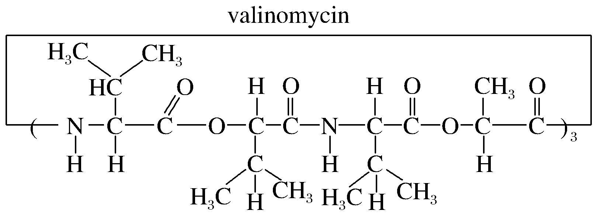
A．缬氨霉素是一种蛋白质
B．缬氨霉素完全水解可得到四种氨基酸
C．缬氨霉素完全水解后的产物中有三种产物互为同系物
D．缬氨霉素完全水解，其中一种产物与甘油醛（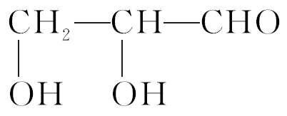）互为同分异构体
解析 蛋白质是高分子化合物，分子中含有氨基、羧基和肽键，而缬氨霉素是由12个分子组成的环状化合物，不是蛋白质，A项错误；缬氨霉素发生水解产物有三种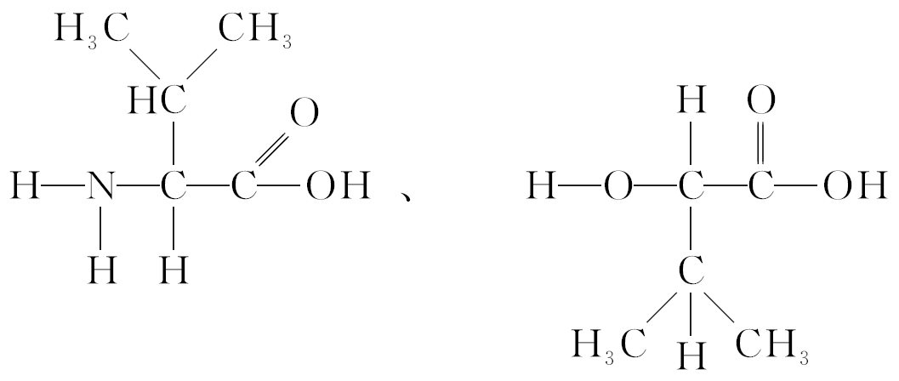和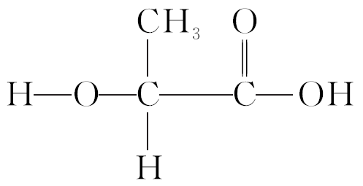，且只有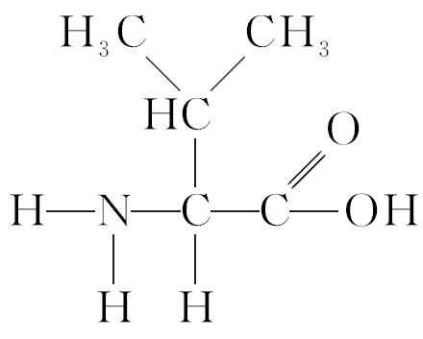是氨基酸，B项错误；只有两种物质，即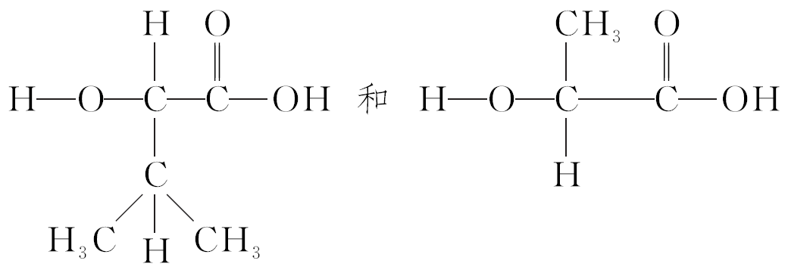互为同系物，C项错误；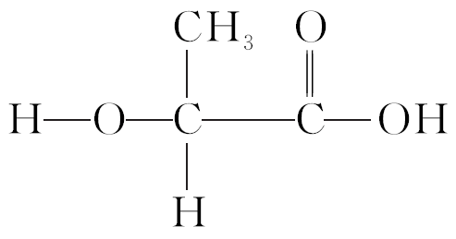与甘油醛（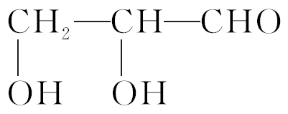）的分子式相同，均是C₃H₆O₃，结构不同，互为同分异构体，D项正确。
答案 D
8．下列关于常见有机物的说法不正确的是（ ）
A．乙酸和油脂都能与NaOH溶液反应
B．蛋白质、纤维素、蔗糖、油脂都是高分子化合物
C．淀粉水解与纤维素水解得到的最终产物相同
D．乙醇、乙酸和乙酸乙酯能用饱和Na₂CO₃溶液鉴别
解析 乙酸含有羧基，油脂都属于酯类含有酯基，都能与NaOH溶液反应，A项正确；蛋白质、纤维素都是高分子化合物，蔗糖、油脂都不是高分子化合物，B项错误；淀粉水解与纤维素水解得到的最终产物相同，均是葡萄糖，C项正确；乙醇与碳酸钠溶液互溶，乙酸和碳酸钠反应放出CO₂气体，乙酸乙酯不溶于碳酸钠，因此三者能用饱和Na₂CO₃溶液鉴别，D项正确。
答案 B
能 力 提 升
9．葡萄糖、淀粉、蛋白质是基本的营养物质，在我们的生活中扮演着极其重要的角色。如何识别这些物质的真伪，既可以检验同学们将化学知识与实际相结合的能力水平，又可以减少伪劣物品对我们生活质量的负面影响。请根据下列实验现象填写下表：①烧焦羽毛味；②蓝色；③银镜（析出银）；④砖红色沉淀；⑤黄色。
被鉴别的物质 | 鉴别物质（或鉴别方法） | 现象（填入序号即可）
 | 新制氢氧化铜悬浊液
 | 碘水
 | 硝酸
 | 燃烧
 | 银氨溶液
解析 能与新制氢氧化铜悬浊液反应的是葡萄糖，两者混合加热时生成砖红色沉淀；淀粉遇碘变蓝，这是淀粉的特性；某些蛋白质中加入浓硝酸后呈黄色，这是蛋白质的颜色反应；蛋白质在燃烧时有烧焦羽毛的气味；葡萄糖溶液与银氨溶液混合后水浴加热，会生成光亮的银镜。
答案
被鉴别的物质 | 鉴别物质（或鉴别方法） | 现象（填入序号即可）
葡萄糖 | 新制氢氧化铜悬浊液 | ④
淀粉 | 碘水 | ②
蛋白质 | 硝酸 | ⑤
蛋白质 | 燃烧 | ①
葡萄糖 | 银氨溶液 | ③
10.（1）民以食为天，食以安为先。近年来发生的奶粉、苏丹红等食品安全事件，严重威胁着消费者的健康和生命安全。劣质奶粉中蛋白质的含量低于0.37%，被称为“空壳奶粉”。下列有关说法中正确的是 （填字母）。
A．蛋白质是重要的营养物质，有助于食物的消化和排泄
B．蛋白质在淀粉酶的作用下，可水解为葡萄糖
C．家庭中可采用灼烧法定性检测奶粉中是否含有蛋白质，蛋白质燃烧时产生烧焦羽毛的气味
D．蛋白质水解的最终产物为氨基酸
（2）国家标准规定奶粉中蛋白质的含量为每100 g婴幼儿奶粉中含蛋白质12～25 g。测定方法：奶粉经水解产生氨基酸，再经过其他反应生成NH₃，由NH₃的质量计算出氮的质量，再由氮的质量求出蛋白质的含量（蛋白质含氮量按16%计算）。某市质检局对某个品牌的奶粉样品进行检验。取该样品100 g进行反应，生成的NH₃和7.5 g 19.6%的稀硫酸恰好完全反应，通过计算判断该奶粉是否属于合格奶粉。
解析 （1）蛋白质是重要的营养物质，能提供人体所需的能量；在人体内，蛋白质在蛋白酶的作用下最终水解为氨基酸；蛋白质燃烧时产生烧焦羽毛的气味，故C、D项正确。
答案 （1）CD
（2）设生成的NH₃的质量为x。
2NH₃ ＋ H₂SO₄===（NH₄）₂SO₄
2 mol l mol

2 mol∶1 mol＝∶
解得：x＝0.51 g
则m（N）＝0.51 g×＝0.42 g，m（蛋白质）＝＝2.625 g，即100 g该奶粉中含有2.625 g蛋白质，该数值远远小于国家规定的奶粉中蛋白质的含量标准（每100 g婴幼儿奶粉中含蛋白质12～25 g），属于劣质奶粉。
11．请解答下列与蛋白质有关的题目：
（1）从鸡蛋清溶液中提取蛋白质的方法是___________________________。
（2）鸡蛋腐烂时，常闻到有臭鸡蛋气味，该气体中主要含有 （填化学式），说明蛋白质中含有 （填元素名称）元素。
（3）误食重金属盐会中毒，这是因为 。
解析 从鸡蛋清溶液中提取蛋白质可用盐析的方法。具有臭鸡蛋气味的气体为H₂S，蛋白质中含有硫元素。重金属盐会使蛋白质发生变性，进而造成人体中毒。
答案 （1）盐析 （2）H₂S 硫 （3）重金属盐使蛋白质发生变性
12．在鸡蛋清溶液中加入以下各物质时：
（1）加入大量饱和食盐水，现象为 ，此过程叫做蛋白质的 。
（2）加入浸制动物标本时用的福尔马林（主要成分为甲醛），现象为 ，此过程称为蛋白质的 。
（3）加入浓硝酸并微热，现象为 ，这是由于浓硝酸与蛋白质发生了 反应的缘故。
答案 （1）产生沉淀 盐析 （2）产生沉淀 变性 （3）变黄色 颜色
13．如图是只含有C、H、O、N四种元素的有机物的简易球棍模型，完成下列问题：
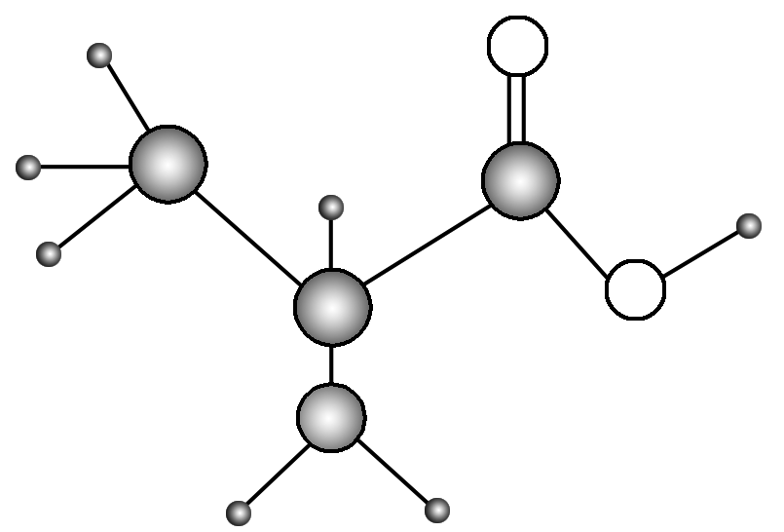
（1）该物质的结构简式为 。
（2）已知—NH₂与NH₃类似，能与盐酸反应，请写出该物质与盐酸反应的化学方程式：________________________________。
（3）该物质能否与NaOH溶液反应 （填“能”或“不能”）；若能，请写出化学反应方程式：______________________________（若不能，该空不必填写）。
解析
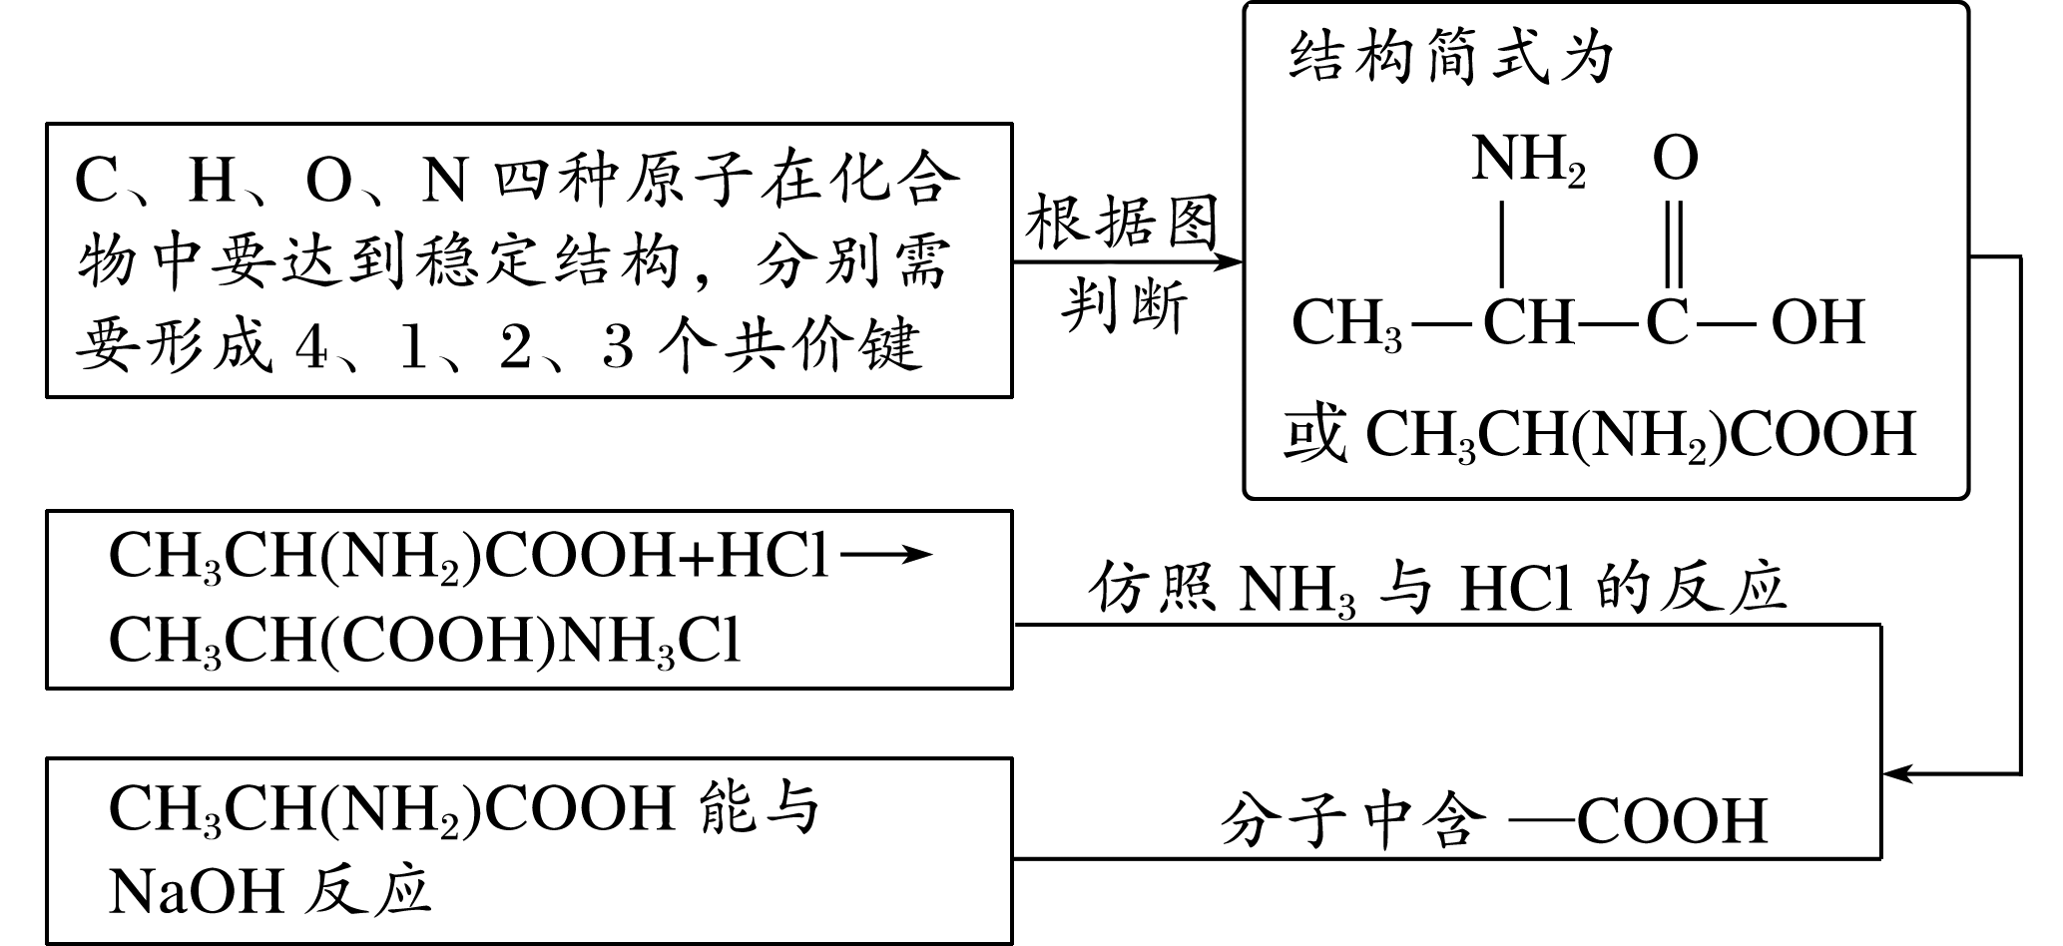
答案 （1）CH₃CH（NH₂）COOH
（2）CH₃CH（NH₂）COOH＋HCl―→CH₃CH（COOH）NH₃Cl
（3）能 CH₃CH（NH₂）COOH＋NaOH―→
CH₃CH（NH₂）COONa＋H₂O
14．某有机物的相对分子质量为75，元素的质量分数为碳32%、氢6.67%、氮18.67%，其余为氧。
（1）该有机物的分子式为 。
（2）该有机物能与醇发生酯化反应、与无机酸反应生成盐（含有—NH₂基团），该有机物的结构简式为 。
（3）该有机物与盐酸反应生成盐的离子方程式为_____________________。
解析 N（C）＝＝2，N（H）＝≈5，
N（N）＝≈1，由相对分子质量，可求出分子内含O原子2个。由此得出分子式为C₂H₅NO₂。能与醇发生酯化反应，说明分子内含有—COOH；再去掉一个—NH₂，余下一个—CH₂—，于是得出其结构简式为H₂NCH₂COOH。
答案 （1）C₂H₅NO₂ （2）H₂NCH₂COOH
